De kapitein en varen op Oekraïne en Rusland in de Zwarte Zee

Peter van der Kruit, juridisch adviseur NVKK
(22 juli 2023)

Inleiding
Het bestuur van de NVKK heeft mij gevraagd om iets te schrijven over de juridische consequenties voor kapiteins die op schepen varen in de Zwarte Zee bij Oekraïne en Rusland.
Eerst zullen de recente en de huidige situaties worden geschetst, inclusief het soort recht dat daar nu van toepassing is. Daarna wordt de juridische positie van de kapitein beschreven. Een advies beëindigt deze bijdrage, waarbij wordt aangetekend dat dit slechts een heel ruim en algemeen advies is, veelal gegrond op open bronnen.

Recente en huidige situatie
In februari 2022 viel Rusland de Oekraïne binnen met veel militair geweld. Hierdoor werd het Oorlogsrecht, inclusief het Zeeoorlogsrecht van toepassing. Rusland legde een soort blokkade voor Oekraïense havens in de Zwarte Zee, waardoor er geen Oekraïens graan meer kon worden geëxporteerd. Rusland schortte ook het recht op vrijheid van navigatie op in bepaalde gebieden van de Zwarte zee, met name in de Zee van Azov en de Straat van Kech. Beide oorlogvoerende landen werden ervan beschuldig door het leggen van zeemijnen de vrijheid van navigatie op bepaalde plaatsen op de Zwarte Zee belemmeren.

Eind juli 2022 is er een graandeal (the Black Sea Grain Initiatieve) gesloten tussen Oekraïne, Rusland, Turkije en de VN. Er werden veilige maritieme humanitaire corridors geopend in de Zwarte Zee (zie figuur 1). Voor uitvoering van deze graandeal is een Joint Communication Center (JCC) in Istanboel ingericht dat de scheepvaart vanuit Oekraïense havens, coördineert. Oorlogsschepen moesten 10 mijl afstand houden van deze graanschepen. Dit alles werd bekend gemaakt via NAVTEX.
Het resultaat was dat schepen die daar varen met graan niet werden aangevallen door Rusland of Oekraïne en geen last hadden van zeemijnen.

Andere koopvaardijschepen in de buurt van de Oekraïne of Rusland vielen ook onder het Zeeoorlogsrecht, dit spreekt namelijk over vijandelijke en neutrale koopvaardijschepen. Soms liepen neutrale koopvaardijschepen gevaar omdat de oorlogvoerende landen zich niet altijd aan het Zeeoorlogsrecht hielden. Meerdere neutrale koopvaardijschepen zijn door de Russische marine in beslag genomen of aangevallen.
Daarbij komt dat het Zeeoorlogsrecht niet officieel is vastgelegd in internationale verdragen o.i.d. Het is gedateerd recht uit vorige eeuwen, met alle mogelijkheden om het subjectief uit te leggen. Ook de maritiem geografische situatie is verre van duidelijk, omdat Rusland de wateren rond de bezette Krim onder haar soevereiniteit schaart. Hierdoor ontstaat er verwarring over territoriale wateren en navigatierechten. De maritiem juridische situatie in de Zee van Azov en de Straat van Kerch is zeker ook niet onbesproken. Al deze variabelen en multi-uitlegbare bepalingen zorgden voor een onduidelijke juridische situatie in de Zwarte Zee en verder.
Kortom, graanvervoer over de Zwarte Zee was geen probleem, terwijl transporten van andere goederen met neutrale koopvaardijschepen op de Zwarte Zee werden bedreigd of soms zelfs aangevallen.

In juli 2023 maakte Rusland bekend dat het stopte met de graandeal en dat voortaan schepen geladen met graan zouden worden aangehouden of aangevallen. Rusland zal voortaan alle schepen die varen naar Oekraïense havens aan de Zwarte Zee zien als vijandelijke wapentransporten, waarbij deze schepen tot zinken kunnen worden gebracht. De landen van de vlaggen waaronder zulke schepen varen zullen worden beschouwd als partijen in het Oekraïense conflict, aldus Rusland.
In reactie op de Russische verklaring stelt Oekraïne dat alle schepen, ongeacht de vlag, die op weg zijn naar Russische of door Rusland bezette havens aan de Zwarte Zee voortaan als vijandige schepen worden gezien die kunnen worden aangehouden of aangevallen.

De situatie is nu, eind juli 2023, als volgt:
Een kapitein die met zijn schip in de Zwarte Zee vaart naar een Russische of Oekraïense haven, kan worden aangehouden of beschoten, dus ook graanschepen. Ook het gevaar van zeemijnen bestaat nog.
Het maakt ook niet meer uit onder welke vlag een graanschip vaart. Geen van beide oorlogvoerende landen maken onderscheid naar vijandige of neutrale graanschepen. Dit is in tegenspraak met het Zeeoorlogsrecht.
Andere schepen, op weg naar andere havens of op doortocht lopen ook het risico om te worden aangehouden of beschoten door met name Rusland. Ook geldt het gevaar van zeemijnen. Vooral in het noorden van de Zwarte Zee, rond de Krim, de Zee van Azov en de Straat van Kerch is de situatie maritiem juridisch niet erg duidelijk en gevaarlijk voor een koopvaardijschip.

Rechten en plichten kapitein
Mag de kapitein weigeren om met zijn schip naar een Oekraïense of Russische haven in de Zwarte Zee te varen, met de kans om op een zeemijn te lopen, te worden aangehouden of te worden beschoten? Het lijkt haast een retorische vraag, uiteraard kan de kapitein weigeren om naar zo’n haven in de Zwarte Zee te varen.
Maar wat zijn dan de consequenties voor de kapitein?
Dat hangt af van het feit onder welke vlag het schip vaart. Overigens, een redelijke scheepsbeheerder zal zijn schip niet snel naar een bezette of geblokkeerde gevaarlijke haven sturen, maar de geschiedenis heeft uitgewezen dat dit wel gebeurt.

NL gevlagd schip
Een kapitein op een Nederlands gevlagd schip mag meestal weigeren om naar een bezette of geblokkeerde haven te varen. Dit kan i.v.m. de veiligheid van schip en bemanning. Denk hierbij ook aan het feit dat een blokkade kan gelden voor een neutraal schip en dat beide oorlogvoerende landen waarschijnlijk zeemijnen hebben geplaatst. Er zijn meerdere juridische argumenten waarop de kapitein zijn beslissing kan gronden.

De kapitein kan deze beslissing baseren op het feit dat hij het hoogste gezag heeft aan boord over de veiligheid. Dit is terug te vinden in Voorschrift 5 Deel A van de ISM-Code. Zie ook mijn artikel in de NVKK Notices to Mariners van april 2023 op p. 9.

Volgens de Nederlandse wet kan en mag de kapitein op een Nederlands schip ook direct ontslag nemen indien hij met zijn schip naar een haven wordt gestuurd van een land dat in een gewapend conflict is gewikkeld of geblokkeerd is. Zie artikel 7:727 Burgerlijk Wetboek.

De Nederlandse wetgeving zorgt verder dat de kapitein beschermd wordt indien hij zijn zienswijze over veiligheid heeft gegeven aan de scheepsbeheerder. Zeker indien hij meent dat zijn bemanning niet berekend is voor het verrichten van werkzaamheden aan boord in gevaarlijke gebieden met zeemijnen etc. Zie artikel 32 Wet zeevarenden.

Verder geldt op Nederlandse schepen ook het ‘Protocol inzake het Dienstdoen in Gevarengebieden’ voor zeevarenden die onder een Nederlandse CAO vallen. Een bepaald zeegebied in de Zwarte Zee is officieel aangewezen als gevarengebied. Als de scheepsbeheerder naar zo’n gebied wil varen dan zal hij eerst de kapitein inlichten over alle gevaren en risico’s, maar ook over het nemen van eventuele extra maatregelen in het kader van beveiliging.
Als de kapitein van mening is dat het niet verantwoord is om naar het gevarengebied te varen, dan meldt hij dat zo snel mogelijk aan de scheepsbeheerder, die in overleg met de kapitein verdere stappen neemt. Er kan dan een andere kapitein worden gezocht om het schip naar het aangewezen gevarengebied te varen.

Buitenlands gevlagd schip
Voor een kapitein op een buitenlands gevlagd schip ligt het iets moeilijker. Die is afhankelijk van de nationale wetgeving van zijn vlaggenstaat, van zijn zee-arbeids-overeenkomst en van het recht waaronder deze overeenkomst is afgesloten.
Er is aanbevolen om het voorstaande Protocol ook van toepassing te laten zijn op Nederlandse zeevarenden in dienst van Nederlandse werkgevers die varen op niet-Nederlandse schepen. Dan kan de kapitein dus weigeren om naar het gevarengebied te varen op basis van dit Nederlandse Protocol.

Ook het hiervoor genoemde Voorschrift 5 Deel A van de ISM-Code is waarschijnlijk van toepassing op het schip van zijn vlaggenstaat, omdat de ISM een onderdeel is van het grote SOLAS-verdrag dat door vrijwel alle maritieme landen is getekend.

Dus kan de kapitein op een buitenlands gevlagd schip meestal ook weigeren om naar gevaarlijke havens te varen. Dit moet de kapitein nakijken in de nationale wetgeving van zijn vlaggenstaat, zijn arbeidsovereenkomst en of het eerdergenoemde Protocol van toepassing is verklaard.

Advies
Uiteraard moet de kapitein altijd overleggen met de scheepsbeheerder over een reis naar een land in een gewapend conflict of naar een haven die geblokkeerd is, ofwel naar het officiële gevaren gebied. Mocht hij toch gestuurd worden dan kan hij theoretisch weigeren om te gaan, zonder veel juridische consequenties.
Er zullen altijd grensgevallen zijn, ook omdat de situatie niet altijd duidelijk is. Ook zijn er veel en snel veranderende omstandigheden en verklaringen die de situaties kunnen beïnvloeden. Nog afgezien van de oorlogvoerende landen die het Zeeoorlogsrecht vaak overtreden, mede omdat het officiële Zeeoorlogsrecht hopeloos verouderd is.

Mocht de kapitein er niet uit kunnen komen met zijn scheepsbeheerder dan is het advies om een kundig maritiem jurist in de arm te nemen om de situatie juridisch goed duidelijk te maken voor dat bijzondere persoonlijke geval.

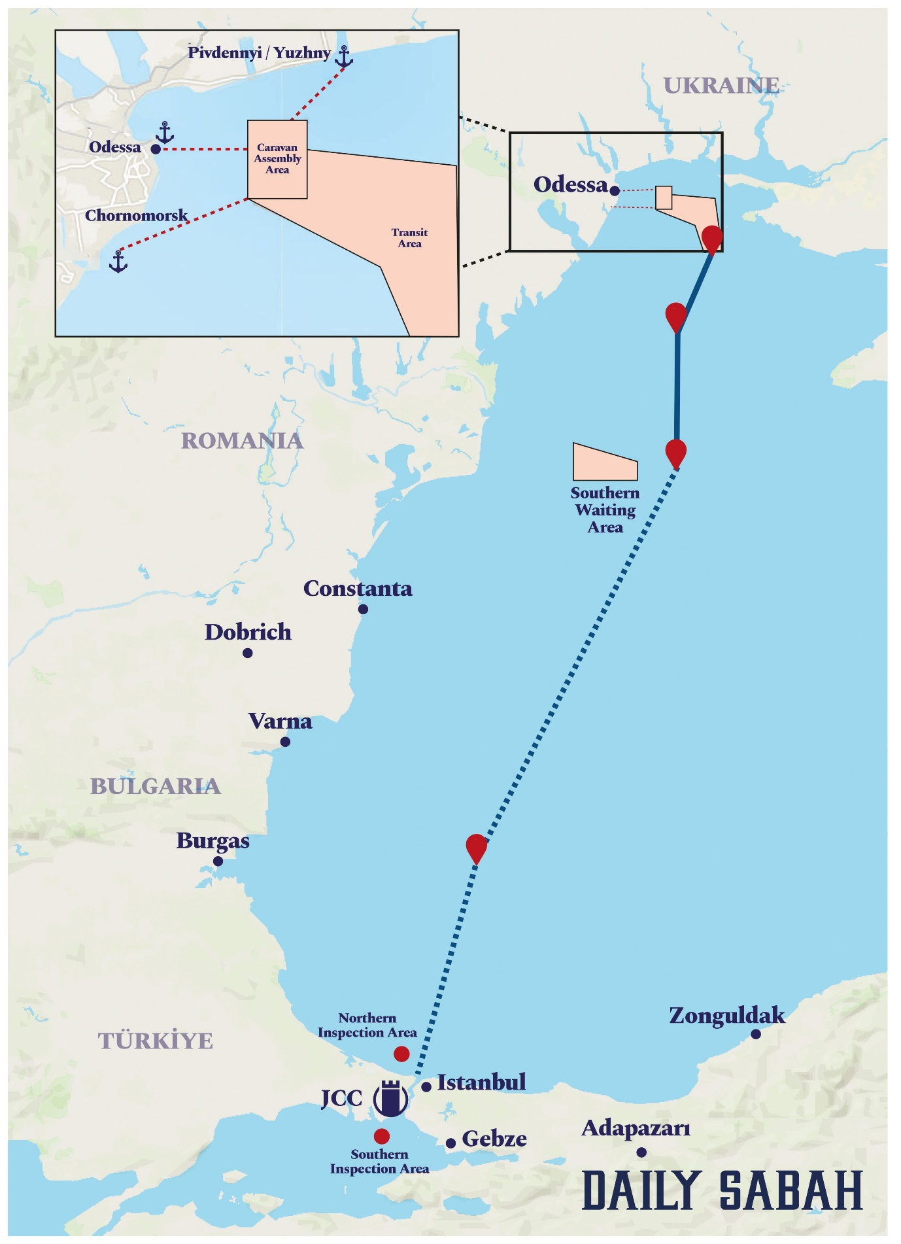
Figuur 1. De maritieme humanitaire route voor graanvervoer vanuit de Oekraïne

